

CÂMARA MUNICIPAL DE NOVO HAMBURGO
ESTADO DO RIO GRANDE DO SUL

PEDIDO DE PROVIDÊNCIAS Nº 413/2025

Fechamento de buraco na calçada da Rua Leopoldo Wasun, nº 312, no Bairro Santo Afonso.

Solicita-se que, após os trâmites regimentais, seja enviada cópia da presente proposição ao Poder Executivo para que tome as seguintes providências:

Fechamento de buraco na calçada da Rua Leopoldo Wasun, nº 312, no Bairro Santo Afonso. O buraco está atrapalhando a grande quantidade de pedestres que por ali transita todos os dias.

Diante do acima exposto, sabedores da atenção de Vossa Excelência aos anseios da comunidade, contamos com o apoio e atendimento deste pedido.

Novo Hamburgo, 21 de fevereiro de 2025.

Vereador Giovani Caju

Obs.: Redação conforme o original do autor.
/SMC


CÂMARA MUNICIPAL DE NOVO HAMBURGO
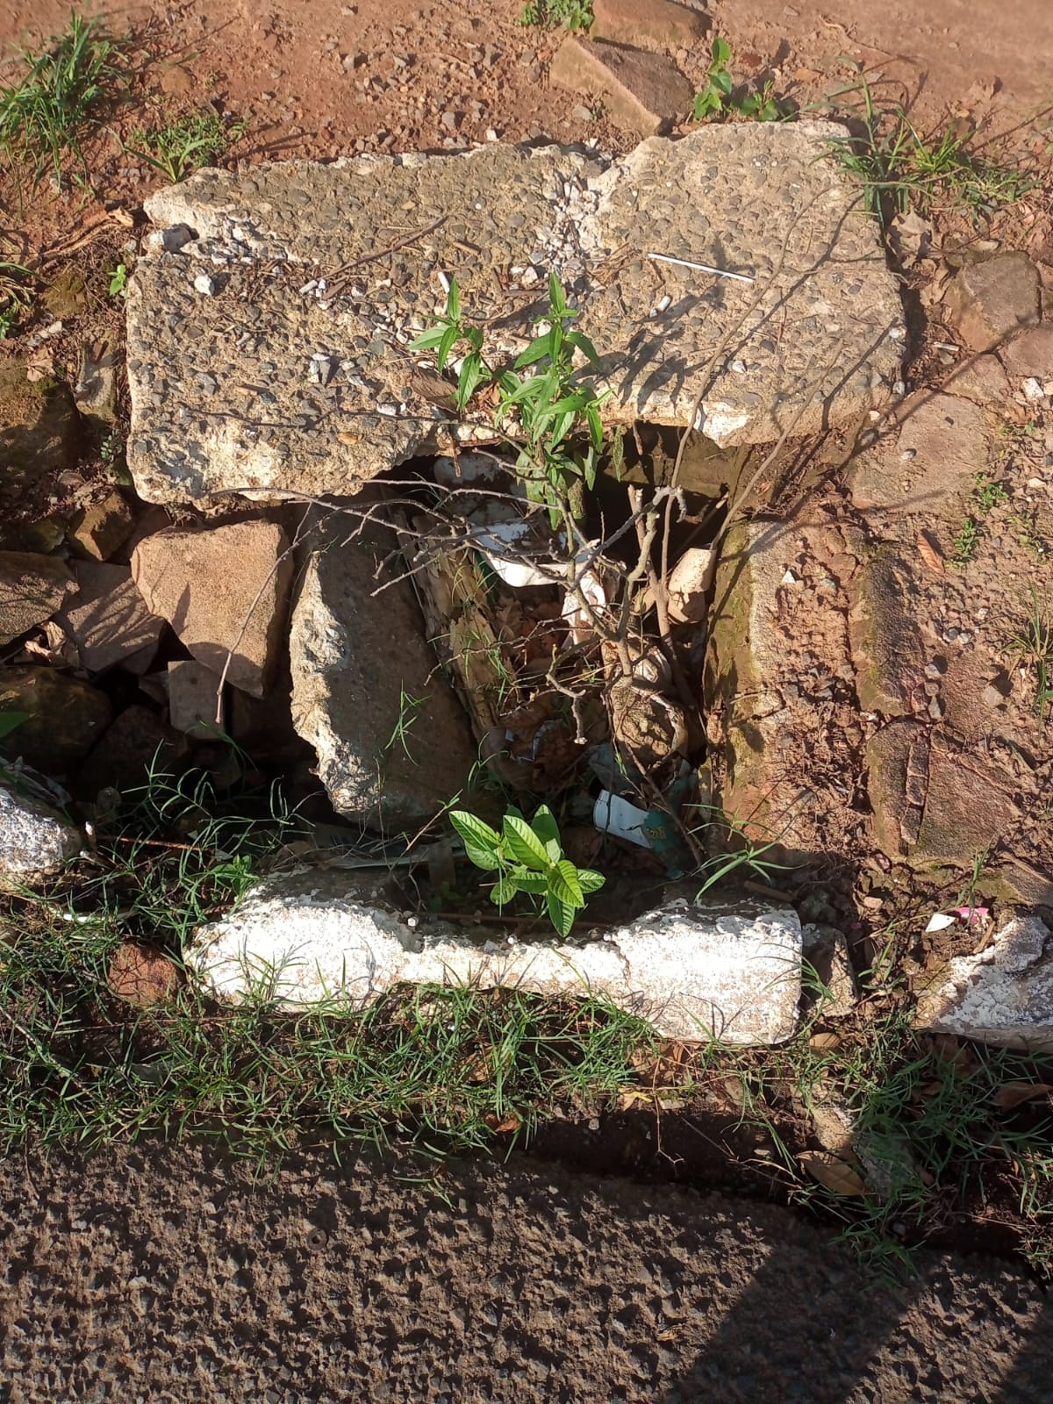
ESTADO DO RIO GRANDE DO SUL

